新 书 推 荐

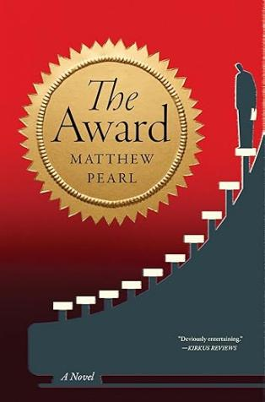
中文书名：《文学奖》
英文书名：THE AWARD
作 者：Matthew Pearl
出 版 社：HarperCollins
代理公司：WME/ANA/Jessica
页 数：256页
出版时间：2025年12月
代理地区：中国大陆、台湾
审读资料：电子稿
类 型：大众文学
版权已授：乌克兰
Best Sellers Rank:
#200 in Fiction Satire

- 荣获《悬疑书屋》（Crime Reads）、《百万读者》（The Millions）、《哈佛杂志》（Harvard Magazine）今日秀（TODAY show）、Vulture及《纽约杂志》（New York Magazine）Substack年度最佳新书
- 斩获《波士顿环球报》（The Boston Globe）、《科克斯评论》（Kirkus）、《图书馆杂志》（Library Journal）、《匹兹堡邮报》（Pittsburgh Post Gazette）、《书页》（BookPage）、《书架知讯》（Shelf Awareness）、《书单》（Booklist）、《鲜活小说》（Novels Alive）、《明尼苏达明星论坛报》（The Minnesota Star Tribune）、《太阳哨兵报》（Sun Sentinel）、《华尔街日报》（The Wall Street Journal）及《华盛顿邮报》（The Washington Post）星级好评
- 荣登BookRiot、《文学中心》（LitHub）、《犯罪元素》（Criminal Element）、《图书报道》（Book Reporter）及《图书标记》（BookMarks）推荐榜单。
- 作品在Inside Flap播客进行专访推介。
- 知名作家玛丽亚·康尼科娃（Maria Konnikova）在其拥有 1.9 万订阅者的Substack专栏The Leap上刊载本书节选。

内容简介：

继两部纪实文学后——《夺走杰米玛·布恩》（2021 年）和《拯救我们的灵魂》（2025 年），众望所归，马修·珀尔回归小说创作，带来又一部颠覆性的小说《文学奖》(THE AWARD)，值得一提的是，这是他整个写作生涯都在酝酿的故事。26岁时，他很幸运（或者用他本人的话来说，同时也很不幸）地出版了《纽约时报》畅销书《但丁俱乐部》，各界反响热烈，读者们欢呼着将他抛向美国文坛的中心。那之后，珀尔写了七本书，翻译成30多种语言，甚至还有了几个以他的名字命名的文学奖项。

说回《文学奖》，珀尔从亲身的经历中汲取灵感，为我们揭示作家生活的阴暗面。一位作家首次出版作品，就斩获一项享有盛誉的奖项，他的世界也随之天翻地覆——但危险和警告也随之而来。这部新作情节曲折而，讲述一个“普通人”如何着手保护自己的名声。他越深入文坛，越不解究竟何为“文学”，何为“写作动机”。但他发现自己背负上了诸多不可告人的秘密，并逐渐滑向绝望的深渊。《文学奖》深入观察写作生涯的压力，以及人类的自我中心主义，读来令人惊讶，令人满意。

关于这本书：

大卫·特伦特，一位胸怀大志的作家，正耕耘在马萨诸塞州剑桥的高雅且高压文学界，使劲浑身解数，想找到自己的一席之地。机会悄然而至，他可以租住著名小说家西拉斯·黑尔家的阁楼，梦想似乎触手可及，他将有机会获得写作导师，并借此进入精英作家阶层。终于，大卫凭借处女作赢得大奖，并开始与未婚妻邦妮筹划婚礼，梦想生活机会就要成为现实。

但，一切都似是而非，大奖没有想象中美好，他的生活状况也陷入困顿。西拉斯的阴暗面过于强大，大卫的生活，以及与邦妮的关系都陷入混乱。很快一切都崩溃了。大卫为自己的写作生涯层层加码，致命的后果随之而来，大卫不得不面对心怀怨恨的对手，同时试图与夹在他们中间的莱尼握手言和。

这是一次有趣而的邪恶旅程，穿越野心、妄想、自我的边界，脱胎换骨于《天才雷普利》，非常适合《芬利·多诺万在杀人》和《情节》的粉丝。

作者简介：

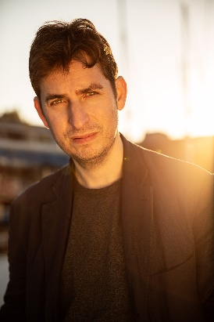
马修·珀尔（Matthew Pearl）的作品长期国际畅销，在《纽约时报》畅销书榜上名列前茅，并被翻译成30多种语言。他的非虚构类作品曾发表在《纽约时报》、《波士顿环球报》和《Slate》杂志上，他还是数字杂志Truly*Adventurous的联合创始人。他曾被《波士顿》杂志“波士顿精选（Best of Boston）”栏目评选为“最佳作者”，并荣获马萨诸塞州小说类图书奖（Massachusetts Book Award for Fiction）。《环球邮报》称他为“一位才华非凡的作家”，《图书馆杂志》称马修是“当代历史惊悚小说类流行文学之王”，而《纽约每日新闻报》盛赞道：“如果过去往事真的是一个陌生国度，那么马修·珀尔那里就有您通往那个国度的通行证。”他与作家Tobey Pearl结为了夫妻。

“马修·珀尔是小说界的灿烂新星──有思想、有创意，更有不可限量的写作天赋。他笔下的故事有着繁复的结构、古典的主题、博学的角色，哪样不讨人喜爱呢？”
----丹·布朗（Dan Brown）

媒体评价：

“一部构思巧妙的文学讽刺作品……叙事将闹剧的荒诞不经与埃德加·爱伦·坡（Edgar Allan Poe）式的幽闭恐怖感相融合，牢牢吸引读者注意力。”
——《波士顿环球报》（The Boston Globe）

“珀尔以戏谑机智的笔触，构建了盘根错节的情节与令人信服的人物形象，让这部小说让人爱不释手。”
——《图书馆期刊》（Library Journal）（星级好评）

“通过一系列巧妙反转——包括一个引发毁灭性后果的奖项乌龙，珀尔成功塑造了一个对成功的渴望强烈到危险地步的人物。《文学奖》还兼具冷嘲热讽的幽默感……珀尔打造了一个既惊悚刺激、又引人深思且妙趣横生的故事世界。”
——《书单》（Booklist）

“《但丁俱乐部》（The Dante Club）等多部佳作的畅销作家马修·珀尔，在这部新作中为我们呈现了一个充满作家与阴谋的世界……这本书表面上看似探讨‘文学明星’的缺陷，实则— 借用另一位作家的名言——直指我们自身的问题。”
——《匹兹堡邮报》（Pittsburgh Post Gazette）

“珀尔在这部恶意满满的讽刺作品中，将文学抱负推向了恐怖极致……读者将无法抗拒。”
——《出版者周刊》(Publishers Weekly)

感谢您的阅读！
请将反馈信息发至：版权负责人
Email：Rights@nurnberg.com.cn
安德鲁·纳伯格联合国际有限公司北京代表处
北京市海淀区中关村大街甲59号中国人民大学文化大厦1705室, 邮编：100872
电话：010-82504106, 传真：010-82504200
公司网址：http://www.nurnberg.com.cn
书目下载：http://www.nurnberg.com.cn/booklist_zh/list.aspx
书讯浏览：http://www.nurnberg.com.cn/book/book.aspx
视频推荐：http://www.nurnberg.com.cn/video/video.aspx
豆瓣小站：http://site.douban.com/110577/
新浪微博：安德鲁纳伯格公司的微博_微博 (weibo.com)
微信订阅号：ANABJ2002


